Vuxenvandring
Framtagen av: Reshat Shabani Fältsekreterare och Patricia Magnusson Fältsekreterare

Information till dig som ska vuxenvandra

Allmänt
Vuxenvandringen vänder sig främst till föreningar i Vaggeryds kommun.
Du som skall vuxenvandra ska vara minst 23 år gammal och väl orienterad i samhället, tala och förstå svenska språket. Detta gäller alla i gruppen som ska vandra inte bara någon eller några stycken.
Vuxenvandringen sker fredagar och lördagar mellan kl. 20.30–01.00

Din roll
Din roll som vuxenvandrare är att vara en extra och trygg vuxen på platser där ungdomarna befinner sig. Du är inte polis och ungdomarnas kontakt med dig som vuxenvandrare är frivillig. Är det så att någon ungdom inte vill prata med er så behöver de inte och då går ni bara vidare. Närvaron av vuxna kommer leda till minskad skadegörelse, kriminalitet och andra påhitt bland ungdomarna. Detta betyder att ni inte alltid behöver ta kontakt med de ungdomar ni möter utan bara kan gå förbi och säga hej. Viktigt är att man hälsar för detta skapar förtroende!
Något som är viktigt att tänka på är att du är en förebild för de ungdomar du möter samt även en offentlig person som representerar Vaggeryds kommun. Detta innebär att du ska uppträda välvårdat då du vuxenvandrar. Detta innebär att du bär rena och hela kläder, tänker på ditt språkbruk så att du inte använder svordomar eller på annat sätt kränkande ord samt att du inte röker eller snusar under vuxenvandringen. Skulle du behöva röka får du ta av dig jackan och avvika från de övriga medlemmarna i gruppen. Vi ser dock helst att de som vuxenvandrar helt avstår från snus och tobak under tiden för vandringen. Utöver detta får man inte heller komma till vuxenvandringen påverkad av alkohol eller narkotika och inte heller bakfull.

Praktisk information
Tanken är att vuxenvandringen skall äga rum i Vaggeryd och Skillingaryd med omnejd och att bägge orterna skall täckas upp under kvällen. Man kan dela upp sig och gå på bägge orterna samtidigt eller växla mellan orterna. För att synas i samhället kan man välja att parkera bilen på central plats i samhället och sedan gå runt i samhället på olika platser där ungdomarna brukar uppehålla sig såsom skolområdena eller de olika badplatserna. Då syns man på flera ställen eftersom även bilen gör människor uppmärksamma på att vuxenvandrarna är ute och går.
När du vuxenvandrar skall du bära röd jacka eller röd reflexväst som tillhandahålls av kommunen. Ni skall även ta med er ryggsäcken med första hjälpen väska ifall någonting skulle inträffa där denna skulle behövas.
Den förening som skall vuxenvandra under helgen kommer att kontaktas av fältsekreterare under veckan innan helgen för överenskommelse om överlämning av bilnyckeln. Fältsekreterare kontaktar den kontaktperson som angetts i kontakten med fältsekreterare. Den personen ansvarar sedan för att sköta vidare kontakt, om personen ifråga inte själv skall vuxenvandra den aktuella helgen. Överlämning av bilnyckeln sker därmed på överenskommen tid med fältsekreterare och den förening som skall vuxenvandra. I bilen hittar ni jackor, reflexvästar, ryggsäck, första hjälpen väska samt magnetskyltar med texten ”Vuxenvandring” som läggs på bilen inför kvällens vandring.
Utrustningen lämnas i bilen för att ni eller nästa grupp skall kunna hämta den där. Är det en annan grupp från din förening som skall gå på lördagen ser ni till att överlämning av bilnyckel sker till denna grupp. Efter fredagens pass kan bilen ställas på laddning antingen i Vaggeryd på Östergatan eller i Skillingaryd mellan socialkontoret och vårdcentralen (se bilaga 2). VIKTIGT! På lördagen ställs bilen på laddning i Vaggeryd så att fältsekreterare har tillgång till den på måndag morgon.
Efter avslutat pass på lördagen lämnas bilen för laddning vid Östergatan i Vaggeryd och bilnycklarna lämnas i postfacket vid entrédörren till fältkontoret/ungdomsmottagningen (se bilaga 2). Utrustningen lämnas i bilen där fältsekreterare hämtar den på måndag morgon.
VIKTIGT! Kom alltid ihåg att blippa taggen som ligger i förvaringsfacket i mittkonsolen mot den svarta brickan som ligger på mittkonsolen i bilen. Detta är en digital körjournal och det är viktigt att den fylls i korrekt. Inför en resa tar man taggen och blippar den mot brickan, då piper den till och lyser grönt och det är klart för att köra. När ni är klara för kvällen trycker ni på ”X” och det piper till och lyser rött, då är resan avslutad. Ni behöver endast blippa när ni börjar vuxenvandringen och när ni avslutar för kvällen. Man behöver inte blippa om man stänger av bilen emellan under kvällen.
VIKTIGT! Efter avslutad vuxenvandring skall en utvärdering av kvällen fyllas i ett google dokument som fältsekreterare kommer ta del av vid följande tjänstgöringstillfälle (se bilaga 2). Viktigt att en kontaktperson anges i denna utvärdering för att fältsekreterare skall kunna återkoppla till vuxenvandrarna vid behov. Den information som lämnas är väsentlig för fältsekreterares vidare arbete och därför ber vi er vara noggranna med att fylla i formuläret både fredag och lördag.

Förslag på platser där det är bra att vuxenvandra

Skolområdet på följande skolor: Kör och gå runt på området
- Fågelforsskolan (Skillingaryd)
- Sörgårdsskolan (Skillingaryd)
- Gullbäckens förskola (Skillingaryd)
- Hjortsjöskolan (Vaggeryd)
- Östra skolan paviljongen (Vaggeryd – intill familjecentralen)
- Fenix (Vaggeryd)
- Hoks skola (Hok)
Badplatserna i båda tätorterna:
- Linnerydssjön
- Hjortsjön
- Sjön vid Götaström
Övriga platser:
- Skillingaryds Arena
- Skateparken i Skillingaryd
- Grönelund (Skillingaryd)
- Movalla IP (Skillingaryd)
- Sörgårdsskolan/Bullerbyns förskola (Skillingaryd)
- Vaggeryds sim och sporthall
- Vaggeryds IP (Vaggeryd)
- Friluftsgården (Vaggeryd)
- Kvarnen (Vaggeryd)
- Butikerna Ica Vaggeryd och Hemköp Skillingaryd
- Vid regniga kvällar platser där det finns tak
- Samhället i allmänhet på båda orterna
- Platser där man kan tänka sig att ungdomar rör sig – de kan finnas var som helst
Fler idéer på platser hittar ni i det google formulär som ligger på mobilen där ni fyller i utvärderingen efter varje vuxenvandring (både fredag och lördag).

Kontaktpersoner för vuxenvandring

Reshat Shabani 0370678380
Fältsekreterare
Patricia Magnusson 0370678023
Fältsekreterare
Mailadress faltare@vaggeryd.se
Uppstår en nödsituation kontakta polisen på 112. Ni når även sociala jouren via 112 och be att få bli kopplade till sociala jouren för Vaggeryds kommun.

Bilaga 1

Befogenheter
Det är som sagt viktigt att du som vuxenvandrar förstår att du inte är polis eller medborgargarde och därmed inte skall utsätta dig själv eller någon annan för farliga situationer. Er uppgift är att vara trygga vuxna för ungdomarna. Skulle ni komma till en plats där det förekommer våld eller hot är det inte meningen att ni skall ge er in i detta utan avvakta på håll och kontakta polisen på 112. Avvakta alltid, ge er inte in i något som verkar farligt och tillkalla polis vid behov.
De befogenheter du har som vuxenvandrare är samma som privatpersoner, i dessa ingår nödvärn och envarsgripande. Dessa skall dock endast användas vid undantagssituationer! Nedan förklaras vad som menas med nödvärn och envarsgripande och det är viktigt att du som vuxenvandrar tar del av denna information.
Viktigt! Du som vuxenvandrare förväntas aldrig ge dig in i situationer som uppfattas hotfulla eller våldsamma. Tillkalla i dessa fall polis! Det är deras jobb att hantera sådana situationer, och därför överlåter vi sådana situationer till dem.

Nödvärn
Nödvärn är en grund för ansvarsfrihet, i brottsbalken stadgas följande om detta.
Brottsbalken
24 kap. 1 § 1 st.
”En gärning som någon begår i nödvärn utgör brott endast om den med hänsyn till angreppets beskaffenhet, det angripnas betydelse och omständigheterna i övrigt är uppenbart oförsvarlig”.
24 kap 1 § 2 st.
”Rätt till nödvärn föreligger mot
1. ett påbörjat eller överhängande brottsligt angrepp på person eller egendom,
2. den som med våld eller hot om våld eller på annat sätt hindrar att egendom återtas på bar gärning,
3. den som olovligen trängt in i eller försöker tränga in i rum, hus, gård eller fartyg, eller
4. den som vägrar att lämna en bostad efter tillsägelse. Lag (1994:458)”.
Dessa fyra punkter anger när det är tillåtet att använda sig av nödvärn men viktigt att tänka på att den handlingen man utför måste stå i proportion till det angrepp som riktas mot dig.
Envarsgripande
I 24 kap. 7 § 2 st. Rättegångsbalken stadgas följande angående detta:
”Om den som har begått brott, på vilket fängelse kan följa, påträffas på bar gärning eller flyende fot, får han gripas av envar. Envar får också gripa den som är efterlyst för brott. Den gripne skall skyndsamt överlämnas till närmaste polisman. Lag (1987:1211)”.
Polisen i Västernorrland förklarar envars rätt att gripa brottsling på följande sätt i ett inlägg på sin facebook sida.
”Får vem som helst gripa en misstänkt brottsling? Svaret blir ja, under vissa förutsättningar. Vi ska här försöka förklara vad som gäller.
Envar är alla privatpersoner i Sverige, men inte poliser som agerar med annat lagstöd.
Envars gripande är tillåtet då en person som begår ett brott anträffas på bar gärning eller flyende fot. Det måste finnas fängelse i straffskalan för det aktuella brottet. Exempel på vanliga brott där envars gripande är tillåtet är stöld/snatteri och misshandel.
På bar gärning innebär att den misstänkte gärningsmannen ertappas då han eller hon håller på att fullborda brottet. På flyende fot innebär, som det låter, att gärningsmannen påträffas då han eller hon flyr från brottsplatsen.

Referenser:
Polisen Västernorrland.( 2013, 1 mars). Att gripa en brottsling – en möjlighet men ingen skyldighet… [Facebook-inlägg]. Hämtad från https://www.facebook.com/Polisen.Vasternorrland/posts/344465682331464
SFS 1942:730. Rättegångsbalk. Hämtad från https://lagen.nu/1942:740
SFS 1962:700. Brottsbalk. Hämtad från https://lagen.nu/1962:700

Bilaga 2 – Praktisk information med bilder

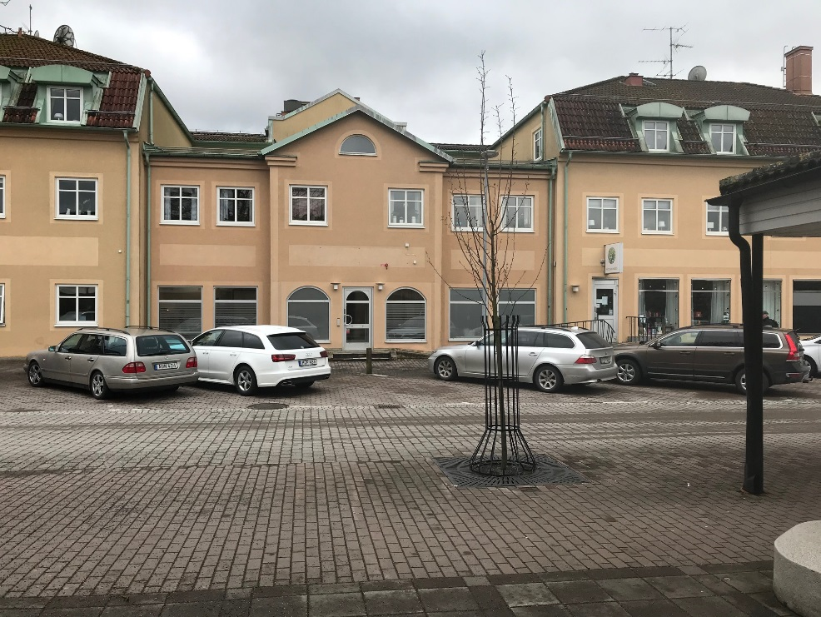
Här är fältkontoret. Här hämtas och lämnas bilnyckel efter avslutad vuxenvandring. Bilen som vuxenvandrarna använder är en Kia Sportage plug-in-hybrid. Vilket betyder att bilen både körs med bensin och med el. Inför vandringen lämnas bilen ut fulltankad och fulladdad. Bilen går ca 55mil på en fulltank och ca 6,5 mil på en laddning. Vårt mål är att bilen främst körs med el och att vuxenvandrarna laddar bilen då de tagit sig dit de vill och påbörjat vandringen.
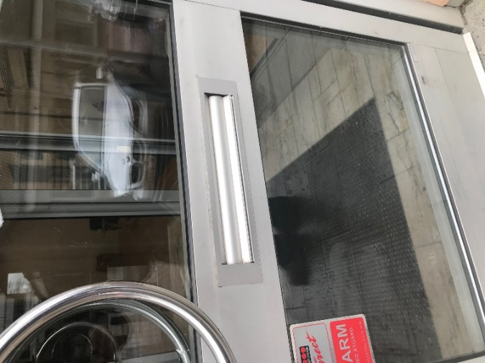
Efter avslutad vuxenvandring på lördagen lämnas bilnyckel på fältkontoret. Bilnyckel lämnas i postfacket.

Hämtning av bil på fredag kväll

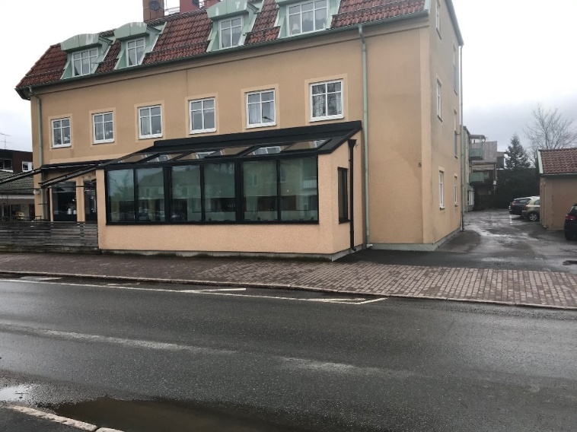
Här hämtas bilen på fredagen. För att komma till parkeringen vid fältkontoret kör du in här. Bilen ska parkeras på parkeringsplats 5 enligt bilden nedan.

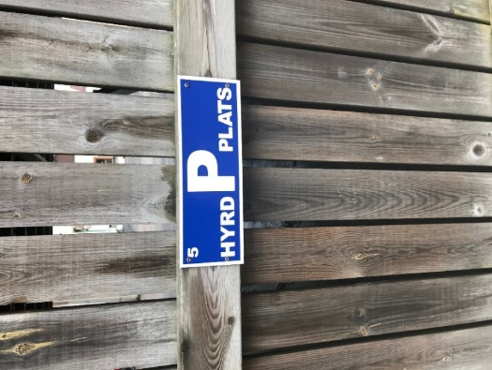
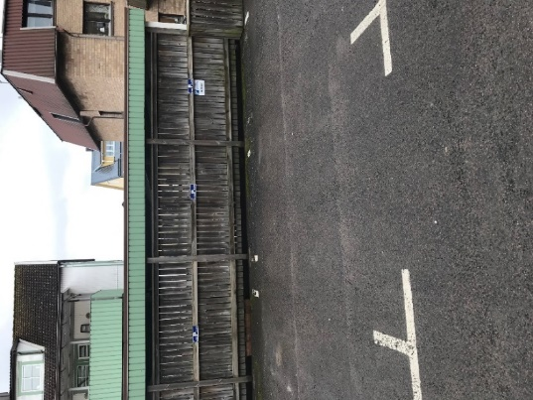
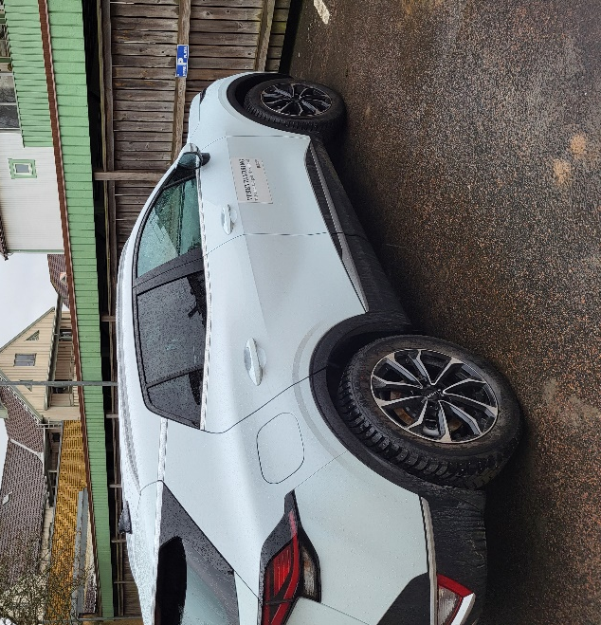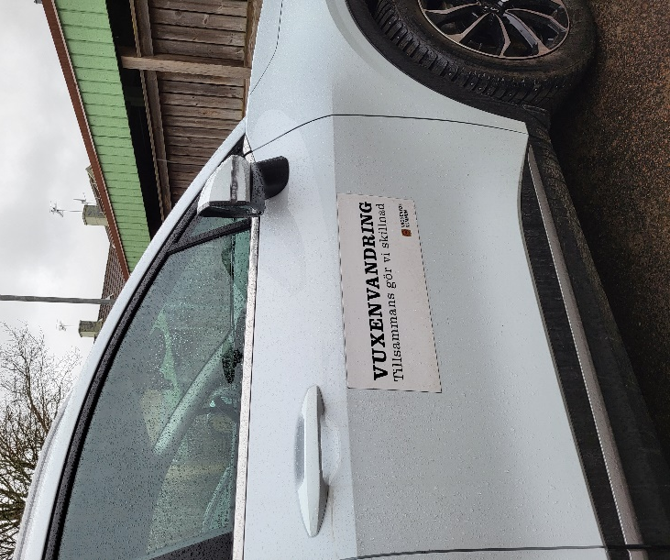
Fäst magnetskyltarna enligt exemplet ovan.

Digital körjournal
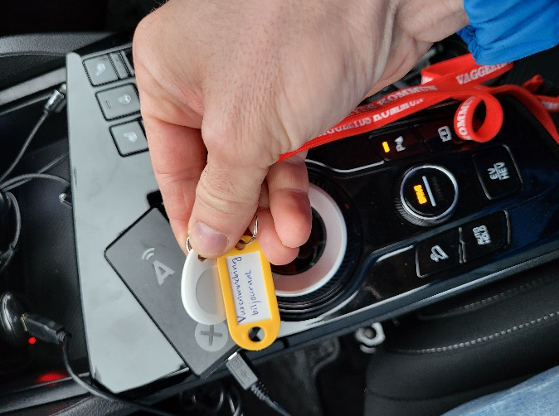
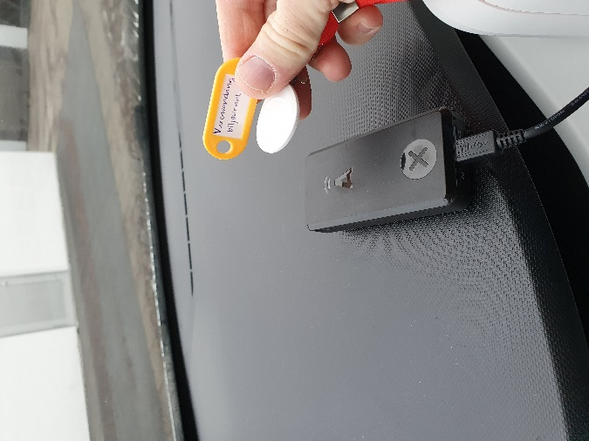
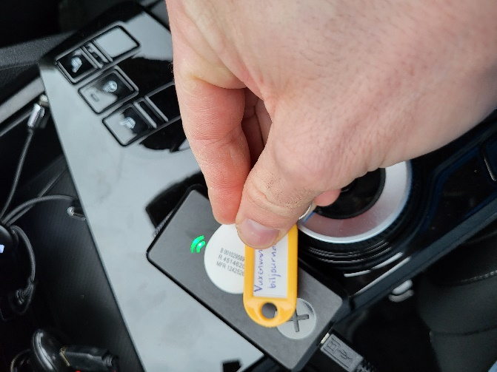
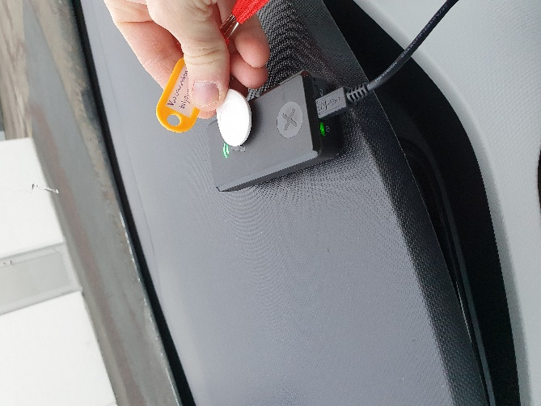
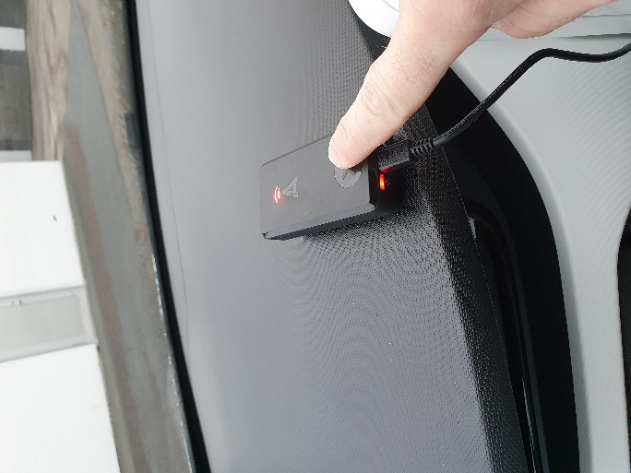
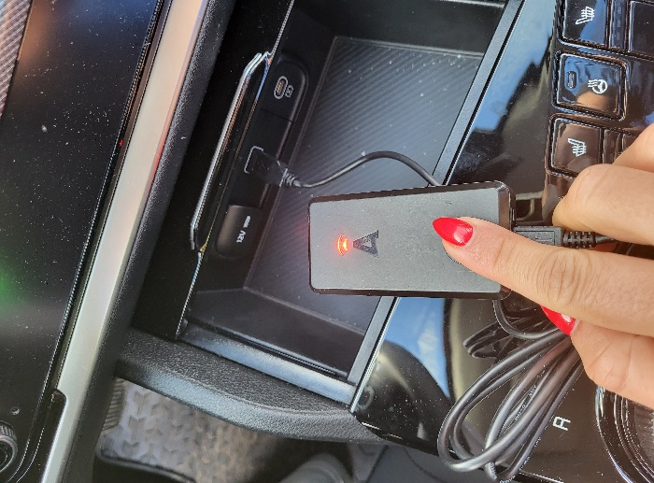
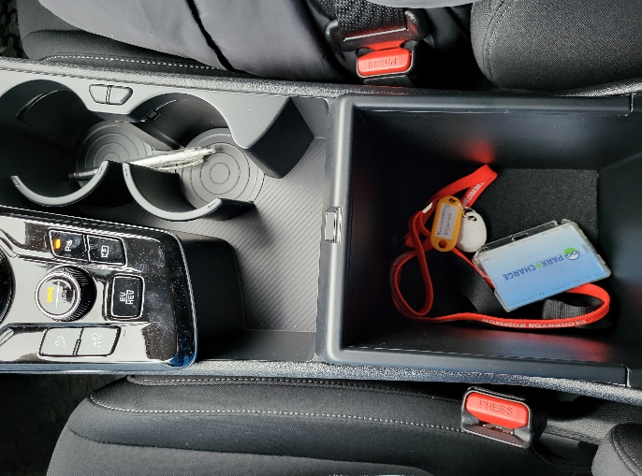
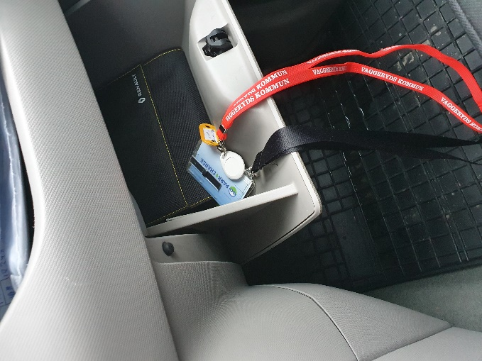
På mittkonsolen finns en svart bricka på med ett ”A” och ett ”X” på, detta är en digital körjournal. Innan påbörjad resa ska man blippa på brickan med en tagg så att den piper till och lyser grönt, sen är det klart att köra. När man avslutar för kvällen trycker man på ”X” och den piper till och lyser rött, då vet man att resan är avslutad. Man behöver endast blippa en gång när man påbörjar kvällen och sedan trycka på ”X” när man avslutar. Det betyder att man inte behöver blippa på nytt även om man stänger av bilen emellan.
Taggen man skall använda för att blippa ligger i förvaringsfacket i mittkonsolen, och hänger i ett rött Vaggeryds kommun nyckelband.

Laddning av bil – Steg för steg
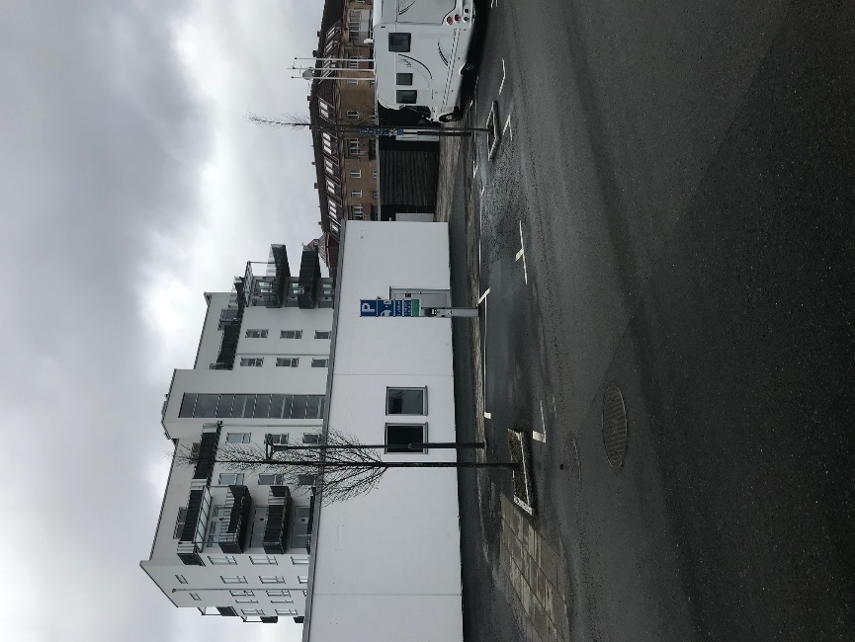
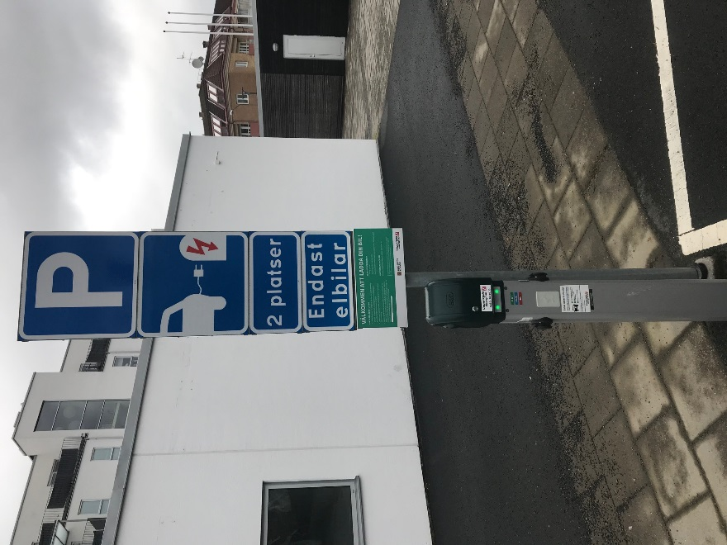
Vid laddning av bil parkeras bilen på Östergatan vid laddningsstolpen. Här ställs bilen på laddning efter lördagens vuxenvandring.

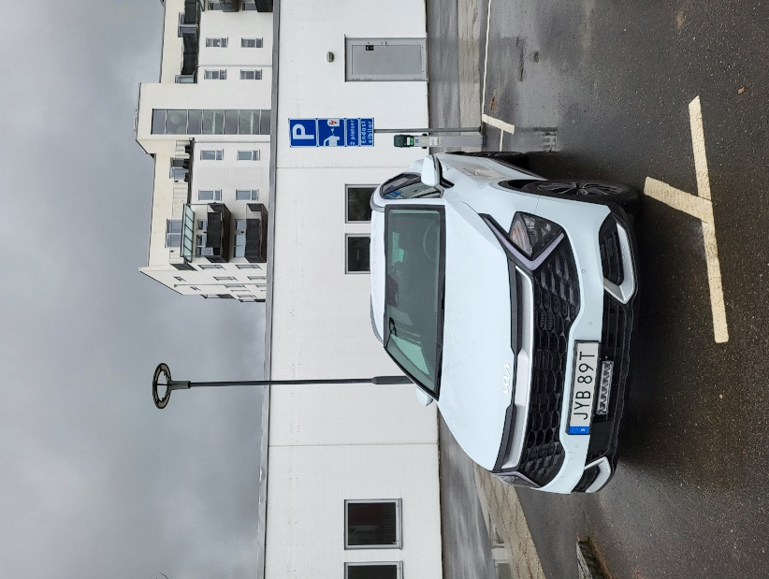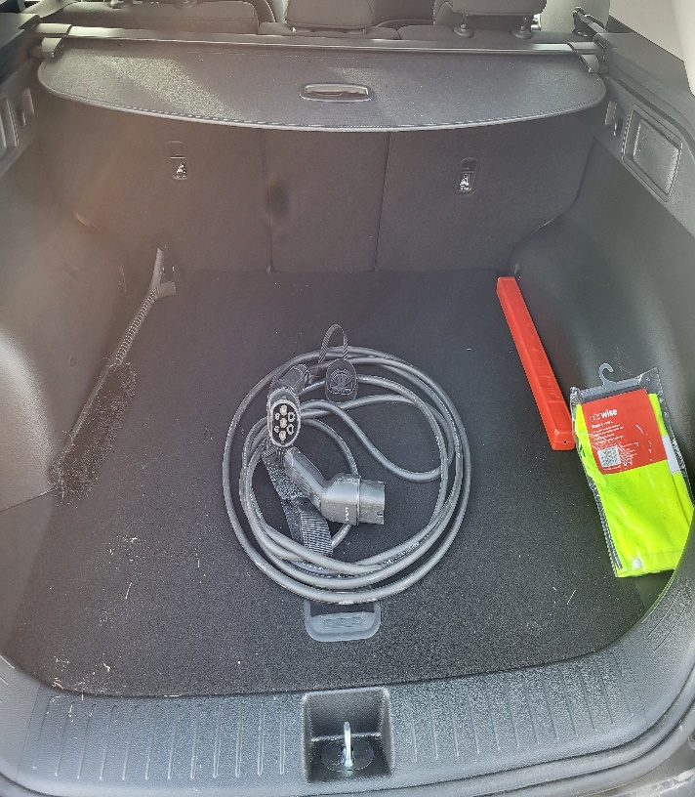
- Ta fram elkabeln från backluckan

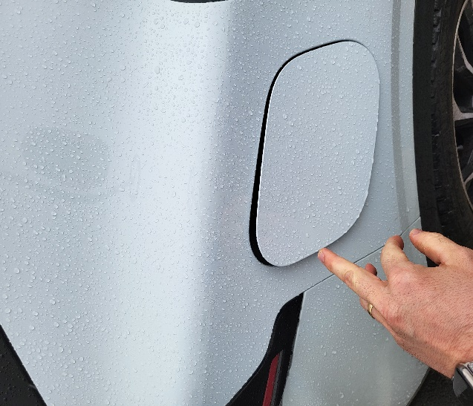
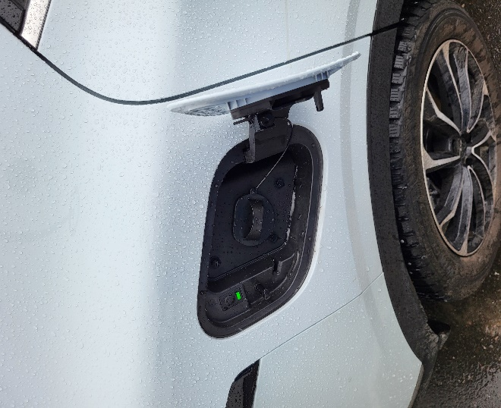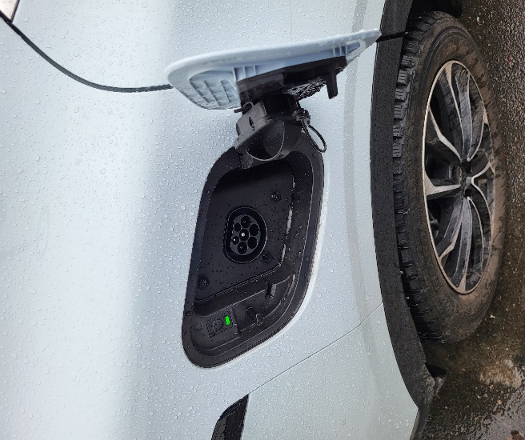

- För att öppna eluttaget på bilen tryck på det högra tanklocket
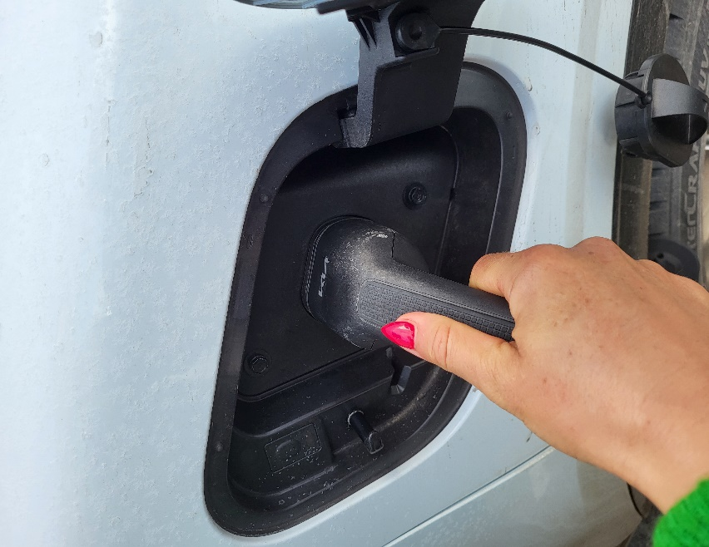
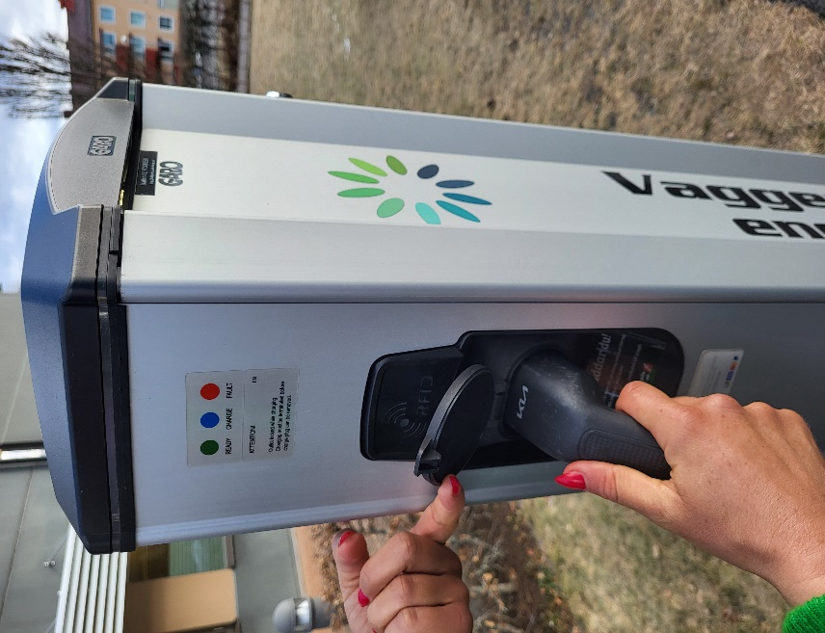
- Viktigt att elkabeln först kopplas in i laddningsstolpen och sen i bilen.
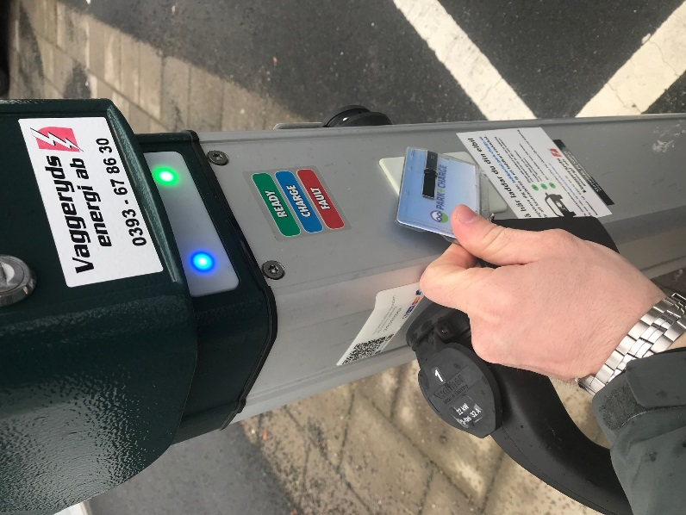
- Sätt kortet mot laddningsstolpen. När det lyser blått laddas bilen.

För att avsluta laddning lås upp bilen och sedan dra ut sladden först från bilen och sedan från laddstolpen.
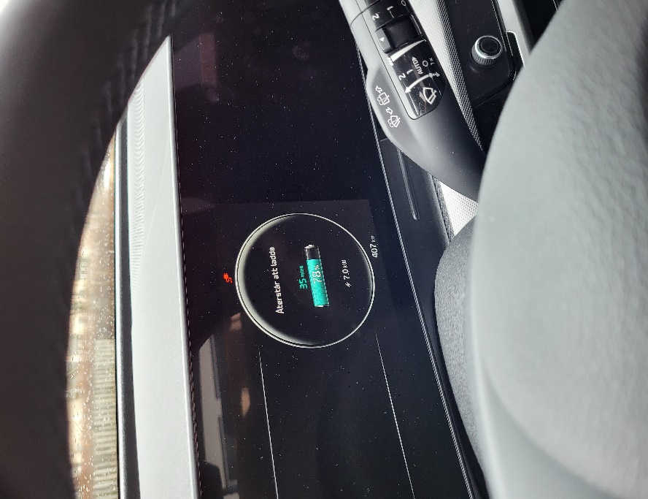
- Kolla i bilen att den laddas

Laddning av bil i Skillingaryd

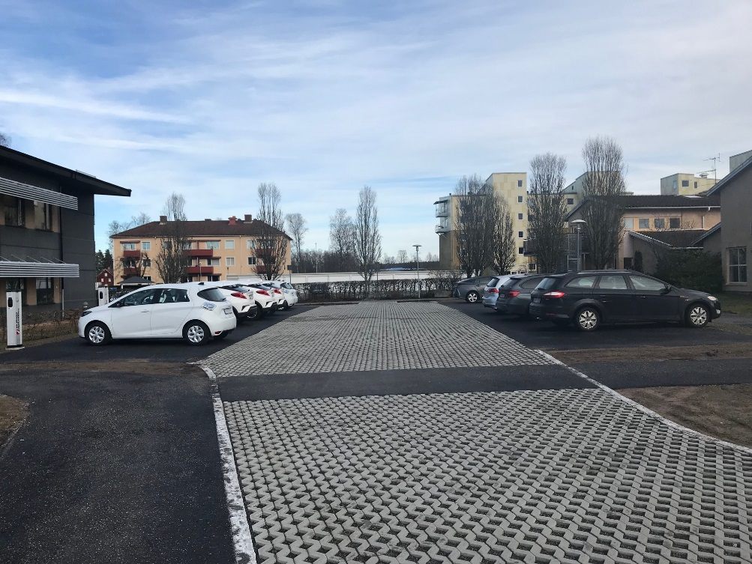
Bilen kan parkeras i Skillingaryd efter avslutad vuxenvandring på fredagen. Bilen parkeras då på parkeringen mellan socialkontoret och vårdcentralen. VIKTIG! Bilen måste parkeras i Vaggeryd efter avslutad vuxenvandring på lördagen.
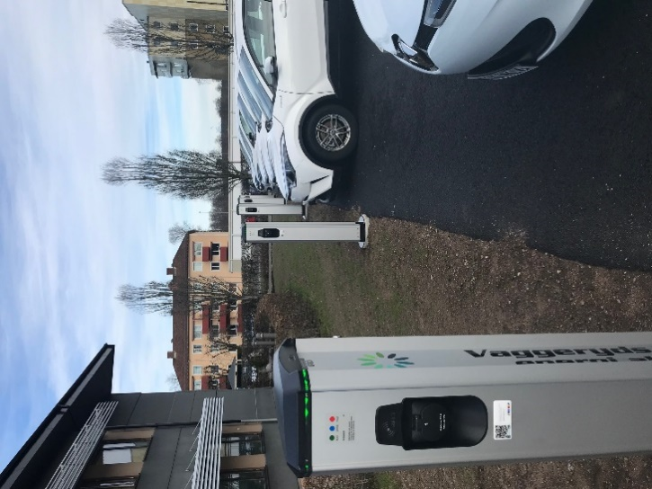
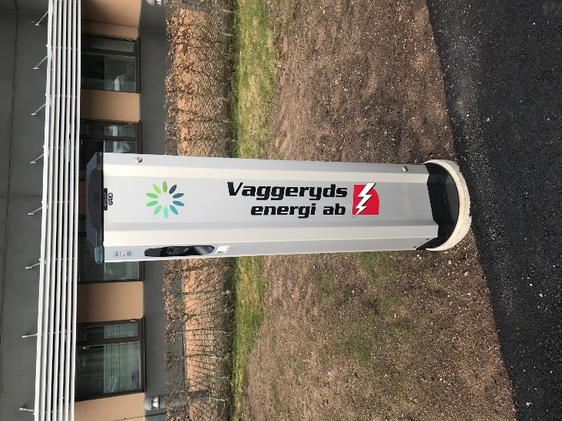
Parkera bilen vid laddningsstolpen, och sätt bilen på laddning. Se ovan ”laddning av bil steg för steg” för instruktioner.

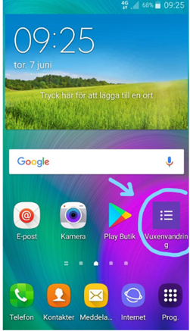
VIKTIGT! Både fredag och lördag skall en rapport lämnas i det Vuxenvandrings dokument som ni hittar i mobilen. Ange en kontaktperson som kan kontaktas av fältsekreterarna om det hänt något särskilt under helgen.

Fritidsgården UG i Skillingaryd

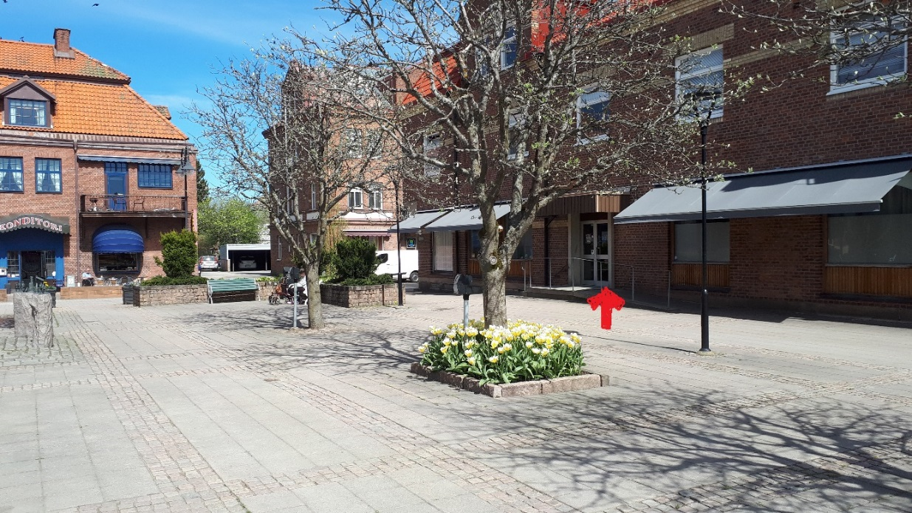
Fritidsgården UG i Skillingaryd har öppet mellan 16-22 på fredagar. Besök gården när den är öppen för att stämma av läget med fritidsledarna inför kvällen.

Senast uppdaterad 22-03-23

